|  |  |  |
| --- | --- | --- |
| itinerario para la empleabilidad | | CASO PRACTICO 1UD4 |
|  | | |
|  | | |
|  |  | |
| alumno cesur 24/25  Alejandro Muñoz de la Sierra | PROFESOR  Antonio Copé Gil | |

|  |  |
| --- | --- |
| introduccion |  |
| Ya en el desarrollo de mi Grado Superior en Desarrollo de Aplicaciones Multiplataforma (DAM) , gracias a esta asignatura, me pareció un buen momento para pararme y mirar de cerca tanto lo que manejo internamente como lo que encuentro allá fuera. Este pequeño ejercicio me ayuda a reconocer, a la vez, lo que realmente se me da bien y aquello en lo que puedo mejorar, mientras descubro oportunidades y posibles riesgos en el mercado.  En un mundo en el que la automatización, la digitalización y la inteligencia artificial mueven montañas, resulta vital entender esos factores que pueden marcar mi futuro profesional, en la mayoría de los casos, no es simplemente cuestión de técnica, sino también de visión.  . |

# 01

ANÁLISIS DAFO PARA MI DESARROLLO PROFESIONAL

**1.Fortalezas (lo que tengo a mi favor):**

- Formación especializada: Estar cursando DAM me ha abierto las puertas a conocimientos en Java, bases de datos, programación orientada a objetos, desarrollo web y hasta a procesos de automatización.

- Aprendizaje autodidacta: Me saco de apuros explorando nuevas tecnologías por mi cuenta; por ejemplo, ya me aventuré con la API de EA Sports FC y aprendí a usar Make, lo cual me ha sorprendido bastante.

- Experiencia en proyectos reales: He colaborado en un proyecto web junto a mi alumno, aplicando lo aprendido en APIs, manejo de bases de datos y desarrollo full stack – sin duda, una práctica que me refuerza día a día.

- Pasión por escribir buen código: Siempre pongo empeño en seguir buenas prácticas, refactorizando cuando es necesario y usando el control de versiones para mantener mi trabajo organizado.

- Habilidad para resolver problemas: Tanto la formación como los proyectos me han permitido afinar mi capacidad para analizar situaciones y encontrar soluciones bastante eficientes.

- Flexibilidad y organización: Estudiar en modalidad online me ha enseñado a gestionar mi tiempo (aunque a veces con pequeñas dudas) y trabajar de manera independiente.

**2. Debilidades (áreas en las que debo echar más mano):**

- Experiencia laboral formal ausente: Aun cuando he tenido mis propios proyectos, reconozco que me falta esa experiencia consolidada en una empresa del sector de la tecnología.

- Necesidad de profundización en tecnologías clave: Me queda mucho por aprender en frameworks como Spring Boot y React, además de adentrarme más en el mundo DevOps, algo que es cada vez más valorado.

- Organización en proyectos grandes: En ocasiones siento que podría planificar y organizar mis tareas de manera más eficaz; quizá esa es otra faceta a perfeccionar.

- Habilidades interpersonales: Aunque me defiendo bien en el ámbito técnico, sé que mejorar en comunicación, trabajo en equipo y en crear redes de contactos me beneficiaría enormemente.

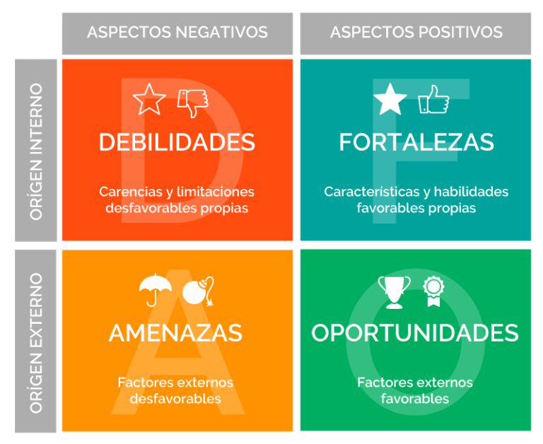

**3. Oportunidades (factores externos a mi favor):**

- Demanda creciente de programadores: El sector IT sigue expandiéndose a un ritmo acelerado, lo que abre montones de puertas en temas de desarrollo de software, cloud computing y automatización.

- Formación continua y recursos accesibles: Hay un sinfín de cursos, certificaciones y materiales gratuitos en plataformas como Udemy, Coursera, OpenBootcamp y en la documentación oficial, lo cual resulta muy alentador.

- Trabajo remoto e internacionalización: La posibilidad de ejercer el teletrabajo sin estar anclado a un lugar específico suma puntos a mi favor, ampliando el horizonte laboral.

- Proyectos personales como carta de presentación: Con cada proyecto innovador que realizo, voy construyendo un portfolio que habla por mí y resalta mis capacidades.

**4. Amenazas (elementos externos que pueden complicar el panorama):**

- Competencia creciente entre programadores junior: El hecho de que muchos jóvenes tengan perfiles similares supone un reto a la hora de destacar.

- Cambios tecnológicos vertiginosos: La constante evolución del sector me recuerda que debo aprender y actualizarme continuamente para no quedar rezagado.

- Exigencia de experiencia en muchas ofertas: La omisión de experiencia previa en algunas vacantes puede ser una barrera considerable para acceder a ciertos puestos.

- Inestabilidad económica y despidos en el sector: Las crisis y los recortes en grandes empresas son un recordatorio de que, a veces, las oportunidades se ven afectadas por factores externos impredecibles.

# 02

Expectativas de Futuro

A partir de este repaso personal, he ido delineando dos metas principales para mi futuro profesional. Por un lado, potenciar mis habilidades técnicas y, por otro, trabajar en mejorar mi capacidad para comunicarme y colaborar en equipo. En definitiva, aspiro a encarar los desafíos del sector sin miedo, aprovechando lo que ya tengo y, sobre todo, aprendiendo constantemente – porque, al final, el camino no es lineal y cada tropiezo es parte del avance. Mis planes para los próximos dos años son, de hecho, bastante claros—aunque el camino no seguirá una ruta completamente lineal. Tengo dos metas principales y algunas ideas algo espontáneas para alcanzarlas.

Primero, en algún momento entre 6 y 12 meses, me gustaría dar el salto y conseguir mi primer trabajo en desarrollo de software. En términos sencillos, la idea es intensificar mi formación en áreas como Spring Boot, React y DevOps, combinando cursos online y proyectos prácticos que me permitan “ensuciarme las manos” con la realidad del código. Además, pienso montar un portfolio con entre 3 y 5 proyectos reales que, más o menos, muestren lo que sé hacer en desarrollo web y automatización. Por si fuera poco, estaré dándole un empujón a mi presencia en LinkedIn y GitHub (sí, a veces son tan importantes), aplicando a ofertas para juniors y programas de prácticas en empresas tecnológicas. Y, claro, no me olvidaré de sumergirme en comunidades y eventos de programación para conocer a gente del sector—nunca se sabe a quién uno puede encontrarse.

La segunda gran meta, que espero alcanzar en uno o dos años, es especializarme en automatización y en herramientas low-code. De manera directa, me propongo profundizar en opciones como Make, n8n y Zapier, y, sobre la marcha, idear un proyecto demostrativo en el que la automatización se aplique en entornos empresariales. Asimismo, en la mayoría de los casos, pienso buscar certificaciones en áreas como RPA, automatización de procesos o incluso en la aplicación de IA al desarrollo de software. Y por supuesto, estaré atento a oportunidades en empresas que ven en el low-code y la automatización parte esencial de su estrategia digital.

Para redondear todo esto, he realizado un análisis DAFO que, sin exagerar, me ha ayudado a reflexionar sobre mis habilidades y a identificar tanto puntos de mejora como oportunidades en el mercado laboral actual. Sí, he notado áreas en las que debo trabajar, pero también he descubierto varios caminos que pueden impulsar mi carrera.

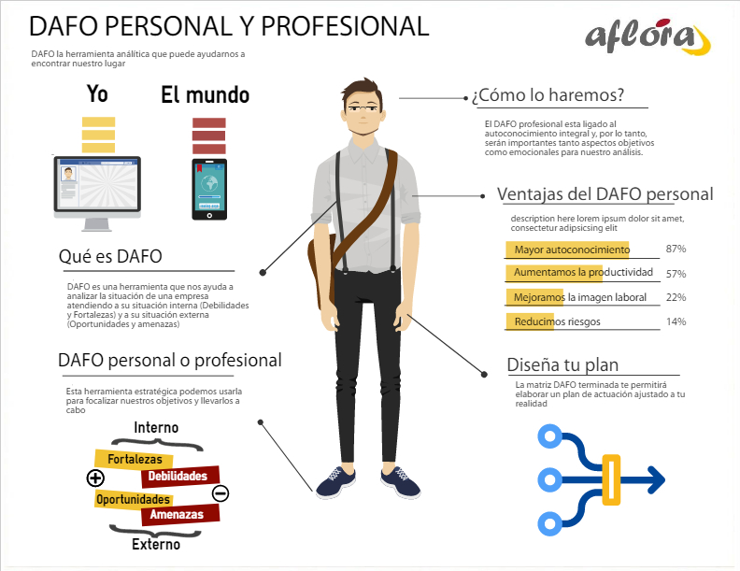

# 03

# Conclusiones

Haciendo un análisis DAFO pude, en esencia, observar mi perfil profesional de forma inesperada – me ayudó a notar, casi de forma natural, mis puntos fuertes, mis limitaciones y la forma en que se mueve el mercado laboral. Durante este proceso, descubrí habilidades clave, como mi sólida formación en desarrollo de software y mi marcada autonomía para aprender, pero también quedó en evidencia la necesidad, en muchos casos, de ganar experiencia real y profundizar en algunas tecnologías que hoy están súper demandadas.

El mundo tecnológico se mueve a un ritmo vertiginoso, llenándolo de oportunidades en automatización y desarrollo, aunque, obviamente, se atraviesa por desafíos importantes: la competencia feroz y la rápida evolución de herramientas y metodologías hacen que todo sea bastante dinámico.

Con todo esto en mente, he trazado dos objetivos estratégicos para los próximos años:

Primero, conseguir mi primer empleo en desarrollo de software en un plazo de 6 a 12 meses, centrándome en reforzar mis conocimientos en Spring Boot, React y DevOps, robusteciendo mi portfolio y ampliando mi red de contáctos profesionales.

Además, aspirar a especializarme en automatización y tecnologías low-code en un lapso de 1–2 años, adquiriendo experiencia práctica con herramientas como Make y n8n, y obteniendo certificaciones importantes en la automatización de procesos y RPA.

Este ejercicio no solo me ha dado una visión más clara de dónde estoy, sino que se perfila como una especie de hoja de ruta práctica para mi crecimiento profesional. A través de un continuo aprendizaje, la experiencia en el terreno y un poco de networking, me siento, en general, mejor preparado para adaptarme a las exigencias de este sector y alcanzar mis metas en un mercado tan competitivo.

# 04

# REFERENCIAS

<https://www.educalive.com/blog/como-hacer-analisis-dafo-personal-profesional-ejemplo-plantilla?utm_source=chatgpt.com>

<https://www.randstad.es/contenidos360/desarrollo-profesional/dafo-personal/?utm_source=chatgpt.com>

<https://www.lucidchart.com/pages/es/ejemplos-de-diagramas-de-analisis-dafo?utm_source=chatgpt.com>

<https://www.youtube.com/watch?v=MIBZbn_O8eg>